RAZPOREDITEV KNJIŽNICE in razporejanje knjižnega gradiva
Na knjižničarskem krožku smo se naučili razporejanja knjig po policah. Pri tem moramo paziti na različne oznake v knjižnici:
- L-ljudsko slovstvo,
- C-cicibani (prva triada),
- P-pionirji (druga triada),
- M- mladina (tretja triada),
- UDK-univerzalna decimalna klasifikacija (poučne oziroma strokovne knjige, ki so razporejene po starostnih stopnjah:
- UDK za razredno stopnjo,
- UDK za predmetno stopnjo,
- UDK za učitelje).
Ob vhodu so zabojniki, v katerih so stripi ter knjige za najmlajše.
Pri cicibanih, pionirjih in mladini so knjige razporejene po priimku avtorja.
Pri UDK pa je knjižno gradivo razporejeno po številkah stroke.
Ker nam je razporeditev v knjižnici jasna, lahko iščemo in razporejamo knjige. Pri iskanju knjig lahko pomagamo mlajšim učencem in knjižničarki.
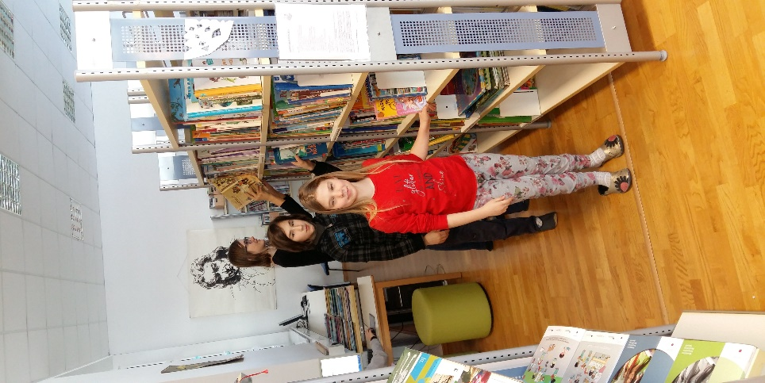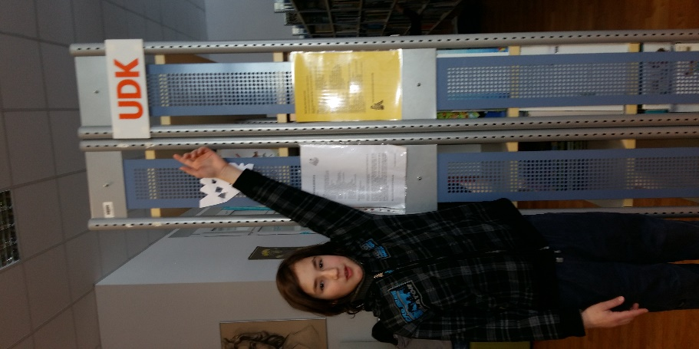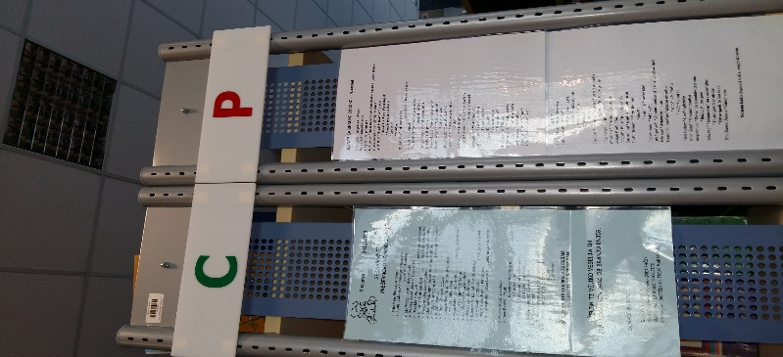
Razporejanje in urejanje knjižnih polic nam ni tuje.
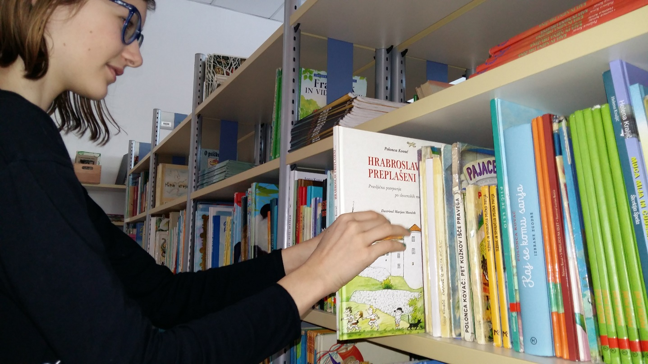 Jože, Alenka in Neža

